

**Классный час**

**«Телефон: друг или враг?»**

***Рябиков Артём Игоревич, учитель истории и обществознания***

***МБОУ «СОШ №12»***

***г. Бологое Тверской области***



**Бологое**

**2022**

Герб Тверской области — Википедия**Цель:** Расширить представление о вредном влиянии мобильного телефона на организм человека и сформировать навыки безопасного использования мобильного телефона.

**Задачи:**

1. Формировать знания о сущности безопасного использования мобильного телефона.
2. Развивать навыки оценки и самооценки степени опасности бесконтрольного пользования мобильным телефоном.

**Целевая аудитория**: учащиеся 6 классов разделены на две группы (учёные – теоретики и учёные – экспериментаторы)

**Оборудование:**  компьютер, экран, телефон, раздаточный материал, оборудование для эксперимента, медицинский халат, корзина с овощами и фольгой.

**Ход мероприятия:**

(Телефон звонит)

***1 слайд.***

Учитель.

- Здравствуйте, дети! Сегодня ваш классный час проведу я.

- Позвольте представиться: меня зовутРябиков Артем Игоревич.

Вы ничего не заметили странного в моём обличии?

Дети отвечают.

Учитель.

- Да я в медицинском халате.А почему?

Дети отвечают.

- А как это связано с нашим часом общения?

Дети отвечают.

(Телефон звонит)

Учитель.

- Да! Алло, я не могу сейчас разговаривать, у меня классный час.

- От этой болтовни телефон уже раскалился. А ведь это же вредно. Наверное, вы уже догадались, о чём сегодня пойдет речь?

Дети отвечают.

- О вреде телефонов.

Учитель.

- Верно, мы будем говорить о вреде и пользе мобильных телефонов, потому что в современном мире телефон - часть нашей с вами жизни.

Учитель.

- Тема нашего часа общения «Телефон: друг или враг?»

***2 слайд.***

Учитель.

- А теперь давайте попробуем сказать, о чём же будет наш сегодняшний разговор.

Дети отвечают.

Учитель.

- И цель нашего классного часа: доказать вред и пользу мобильного телефона и выяснить способы защиты от его воздействия.

***3 слайд.***

- А вы пользуетесь телефонами? Как вы думаете, для чего нужны детям мобильные телефоны?

Дети отвечают.

Учитель.

- А теперь давайте сделаем вывод.

(Вывод дети формулируют самостоятельно).

Учитель.

- Взгляните на экран и еще раз прочитайте, для чего нужен человеку телефон:

Дети читают.***4 слайд.***

1)С помощью мобильного телефона можно поддерживать отношения с родственниками и друзьями.

2) можно найти полезную информацию в интернете.

3) функция GPS позволяет знать вашим родителям, где вы находитесь.

Учитель.

- Вы используете телефон для этих целей?

Дети отвечают.

- А для каких?

Дети отвечают.

- А как вы думаете, приносит ли такое использование телефона пользу?

Учитель.

- Мы высказали с вами свои предположения, но хочется послушать мнение ученых на этот счёт. У нас есть две группы ученых, у каждой из них есть свои научные факты, предлагаю познакомить всех с мнением научных исследователей.

(Группы читают текст) – Приложение 1.***5 слайд.***

Учитель.

- О чём вы узнали из доклада учёных?

Дети отвечают.

Учитель.***6 слайд.***

- В свою очередь хочу добавить,что при частом и длительном использовании мобильного телефона развиваются следующие болезни: экзема, повышенное давление, ухудшение зрения. Мы и наши родители - активные участники дорожного движения.

- Каким же образом мобильный телефон может навредить участнику дорожного движения?

Дети отвечают.

Учитель.***7 слайд.***

- Давайте остановимся на водителях. И попробуем провести эксперимент, как мобильный телефон за рулем влияет на концентрацию внимания. У нас есть группа экспериментаторов, которая и будет проводить исследование.

- Мы, когда отправляемся в путешествие на машине, чаще всего любим слушать музыку или играть в телефон. Я предлагаю отправиться в путешествие, группе экспериментаторов, взяв с собой телефоны. А я буду для вас гидом и прокомментирую наш путь.

- Итак, вы включаете музыку, начинаете играть, а я начинаю свой рассказ. Слушаем меня и смотрим на экран.

***8 слайд.***

- Собрались мы в путешествие ехать из города Новосибирск в Москву.

***9 слайд.***

- От длинной дороги мы очень устали и хотели остановиться, но на нашем пути оказался знак «Стоянка запрещена».

***10 слайд.***

- Так как этот знак был установлен рядом с Кремлём,

***11 слайд.***

- мы оставили свои «Жигули» на обочине дороги.

***12 слайд.***

- Погуляли, и по ровной дороге с жёлтой двойной сплошной полосой вернулись домой.

Учитель.

- А теперь проверим, насколько внимательно вы следили за дорогой.

Отвечаем на вопросы (сначала отвечают на вопросы группа учёных экспериментаторов, которые играли в телефон, а потом отвечают учёные – теоретики, которые внимательно слушали.)

1. Откуда и куда мы путешествовали? ***13 слайд.***

2. Какой знак оказался на нашем пути? ***14 слайд.***

3. Где был установлен знак? ***15 слайд.***

4. На какой машине мы ехали? ***16 слайд.***

5. По какой дороге мы гуляли? ***17 слайд.***

Дети отвечают.

Учитель.

- Какой же вывод мы можем с вами сделать после данного эксперимента?

Дети отвечают.

Учитель.

- Да, действительно, использование телефона делает человека рассеянным и невнимательным. Чаще всего случаются аварии, если еще и водитель во время движения просто разговаривает по телефону.

- В современном мире, без телефона человек обойтись не может. Мы с вами сегодня поговорили о вреде и пользе телефона, а теперь попробуем обезопасить себя от вредного влияния телефона. Не случайно я пришел к вам с определённым набором продуктов: капуста, киви, морковь.

- Как они могут помочь человекузащититься от вредного влияния телефона?

Дети отвечают.

Учитель.

- Да, действительно от электромагнитного излучения защищают свежие овощи и фрукты, а особенно капуста, морковь и киви.

- Но есть один способ, который моментально сможет вас защитить от вредного воздействия телефона. Из того что я принес на столе осталась только фольга. Давайте с ней проведем опыт.

- Каждая группа получает кусок фольги. Вы должны один из своих телефонов завернуть в неё, пожалуйста, заворачивайте. Чтобы опыт получился, возьмите один из телефонов и позвоните на тот телефон, который обёрнут в фольгу.

- Каков же результат?

Дети отвечают.

Учитель.

- Вывод: мы с вами убедились, что телефон не работает, если его обернуть в фольгу. Дело в том, что электромагнитные волны, которые излучает телефон, отражаются от металлической поверхности и не проходят сквозь нее.

- Чтобы наш классный час был полезным не только для нас, но и для всех окружающих, давайте составим памятку, которая будет наглядно напоминать вам об обращении с телефоном.

- Экспериментаторы берут красную половину телефона и выбирают картинки, которые свидетельствуют о негативном влиянии телефона и приклеивают на неё.

- Ученые теоретики берут зелёную половину телефона и выбирают картинки, которые свидетельствуют оплюсах использования телефона и защите человека от него и приклеивают на неё.

Дети выполняют творческое задание в группах с ватманами – телефонами (Приложение 2) и приклеивают картинки. (Приложение 3)

Учитель.

- Давайте подведем итог классного часа. Ответьте на главный вопрос: телефон: друг или враг?

Дети отвечают.

Учитель.

- Чтобы подвести итоги работы и нас услышали другие ребята, предлагаю вамзапустить акцию в социальных сетях на своих страничках с хэштэгом, который вы должны составить сами.

Дети составляют хэштэг из предложенных слов и приклеивают на ватман – телефон.

Учитель.

- А теперь все вместе фотографируемся, и я запускаю акцию со своей страницы в инстаграме#ПользуйсяТелефономРазумно

***18 слайд.***

- За вашу работу и активность на классном часе я хочу подарить вам закладки с хэштэгом нашей акции.

**Приложение 1.**

**Высказывания учёных**.

Австралийский психолог и эксперт по сну Эндрю Фаллер пришел к выводу, что чрезмерное использование сотового телефона может вызвать хроническую бессонницу. К этому числу относятся и подростки. От «мобильной» и виртуальной бессонницы страдают 35% австралийских тинэйджеров, считает эксперт. Выход в сложившейся ситуации Эндрю Фаллер видит простой – ограничить время, проводимое в компании телефона или компьютера.



Любопытно мнение группы ученых из Великобритании и скандинавских стран, которая выявляла риски от пользования мобильником. Ученые подвергли обследованию полторы тысячи человек с заболеванием рака мозга. Также были проверены 3,5 тысячи здоровых людей, причем каждый десятый из них пользовался сотовым более 10 лет. Исследователи пришли к выводу: разговаривать по мобильному телефону следует не более двух раз в день. В ином случае есть риск заработать через пять-десять лет опухоль головного мозга.



**Приложение 3.**

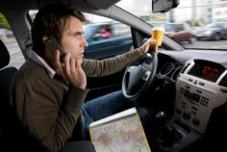**Картинки «Плюсы» и «Минусы» телефона.**

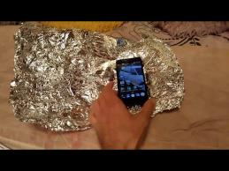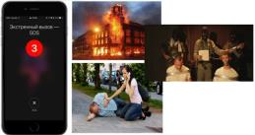



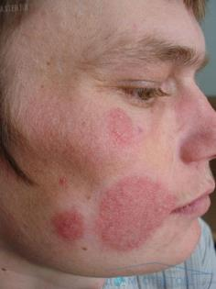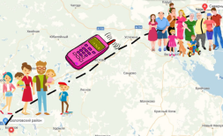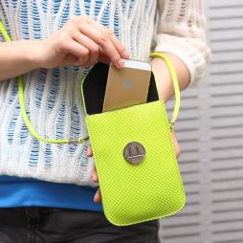





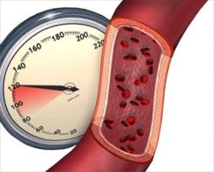

**Приложение 2.**

**Ватман – телефон для двух групп**

**(красный – минусы телефона, зелёный – плюсы телефона).**



**Приложение 4.**

**Фотоотчёт.**

